23 июня – 15 день в детском оздоровительном лагере
«Споемте, друзья!» закрытие лагерной смены
Вот и смена пролетела
Лагерь кончился! Увы!
Отдохнули мы отменно,
Новые встречи ждут нас впереди.

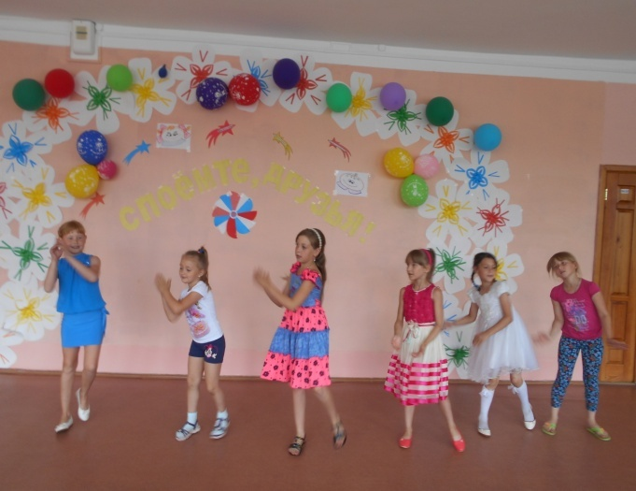

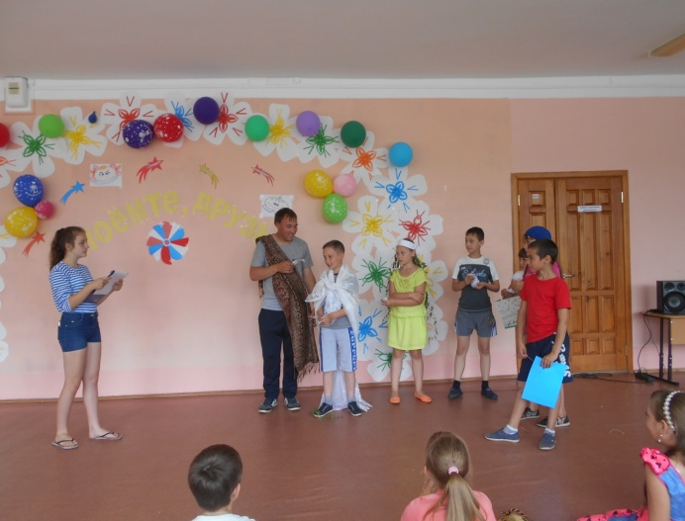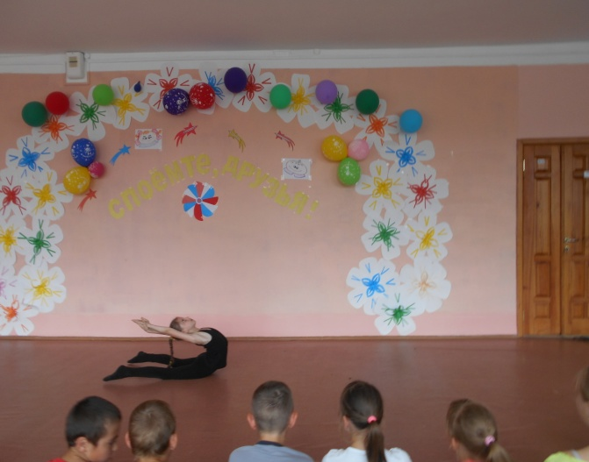
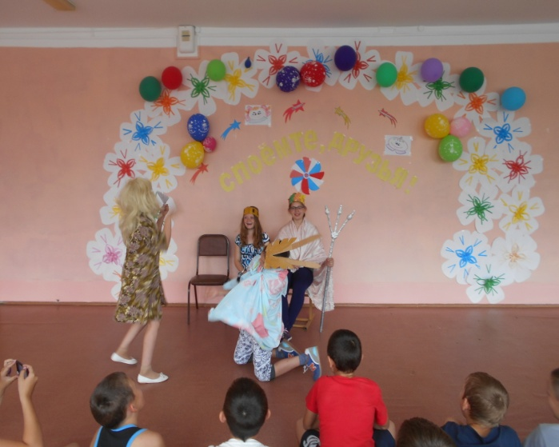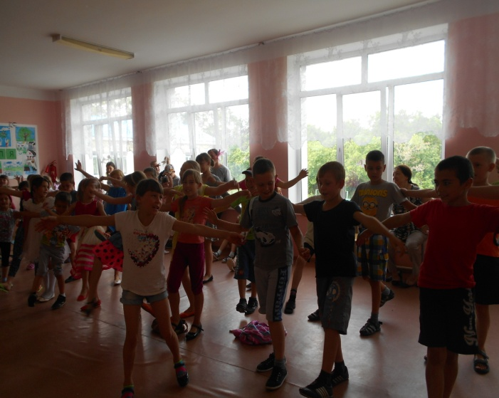
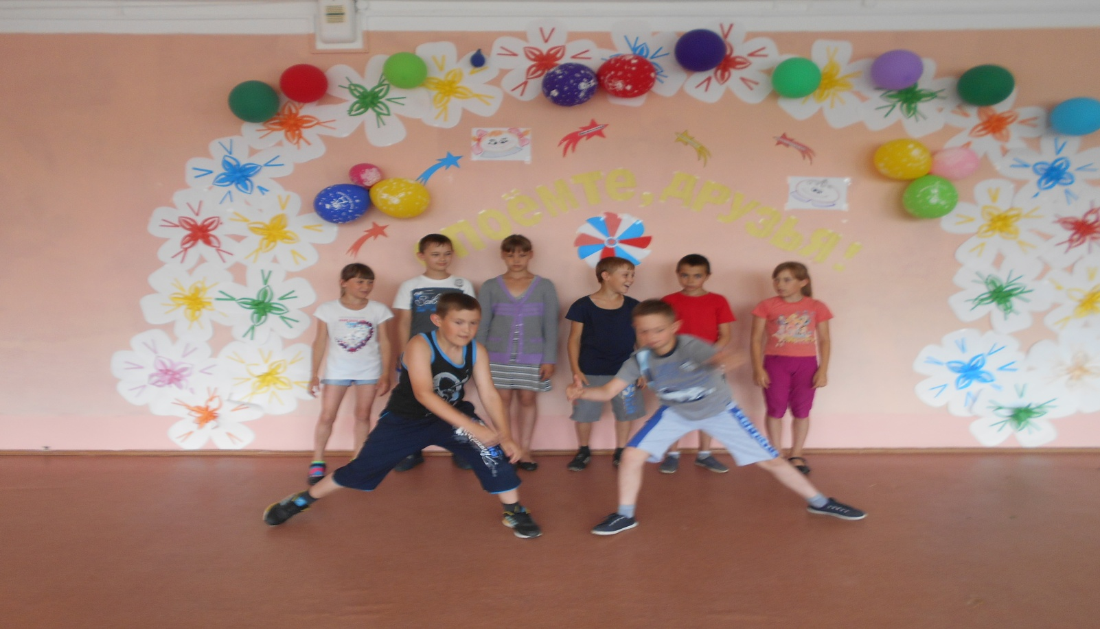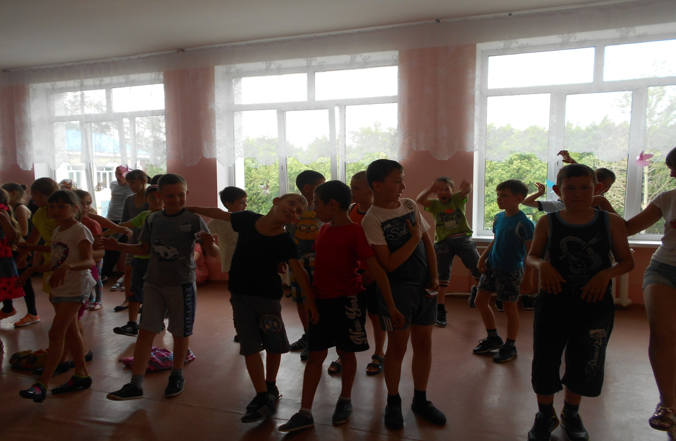
Мы так привыкли друг к другу! Но впереди еще 2 месяца каникул и это радует!!!

